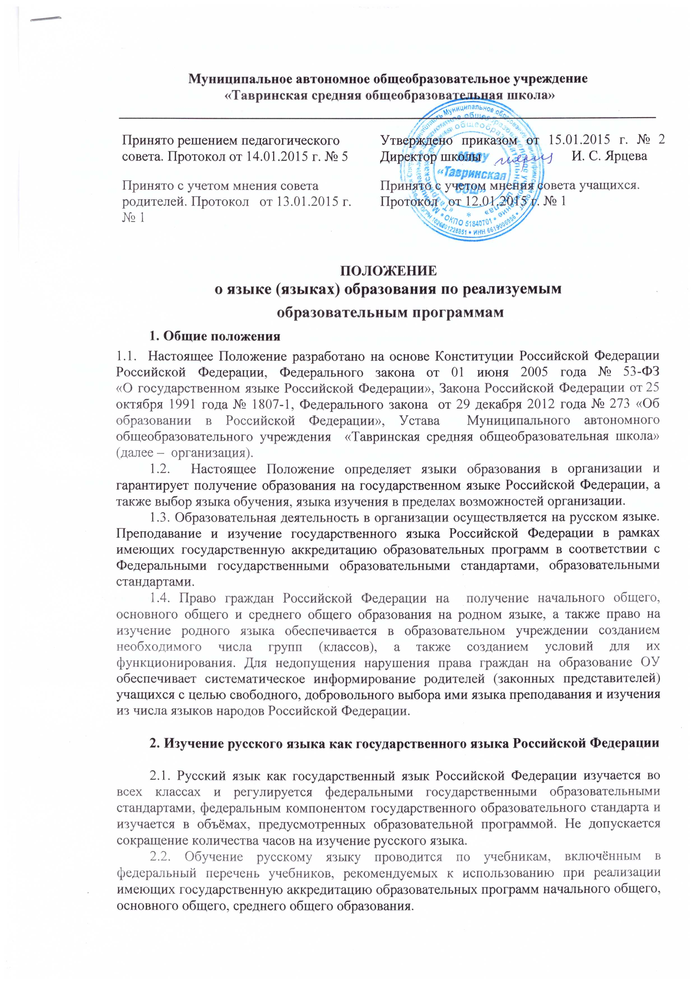

3. Получение образования на родном языке, изучение родного языка

3.1. Граждане Российской Федерации имеют право на получение начального общего, основного общего и среднего общего образования на родном языке из числа языков народов Российской Федерации, а также право на изучение родного языка из числа языков народов Российской Федерации.
3.2. Право на получение начального общего, основного общего и среднего общего образования на родном языке из числа языков народов Российской Федерации, а также право на изучение родного языка из числа языков народов Российской Федерации реализуется в пределах возможностей, предоставляемых системой образования, в порядке, установленном законодательством об образовании. Реализация указанных прав обеспечивается созданием необходимого числа соответствующих групп (классов), а также условий их функционирования.
3.3. В организации (при наличии условий) может быть организовано преподавание и изучение родных языков из числа языков народов Российской Федерации на основании письменного заявления (согласия) родителей (законных представителей) (примерная форма прилагается).
4. Получение образования на иностранном языке

4.1. Обучение иностранному языку в организации проводится в рамках имеющих государственную аккредитацию основных образовательных программ в соответствии с федеральными государственными образовательными стандартами, федеральным компонентом государственного образовательного стандарта.
4.2. Преподавание и изучение отдельных учебных предметов, курсов, дисциплин (модулей), иных компонентов могут осуществляться на иностранном языке (английском, немецком, французском языках) в соответствии с образовательной программой.
3.3. Обучение иностранному языку осуществляется при получении начального общего, основного общего образования.

Приложение 1.

Директору МАОУ «Тавринская СОШ»
__________________________________________
(Ф.И.О.)
от ________________________________________
(Ф.И.О. родителя (законного представителя))
__________________________________________
__________________________________________,
проживающего __________________________________________
__________________________________________
(адрес регистрации, адрес проживания)
_________________________________________
(паспортные данные)

согласие.

Руководствуясь статьями 14, 44 Федерального закона от 29 декабря 2012 года
№ 273-ФЗ «Об образовании в Российской Федерации», даю согласие на обучение и воспитание моего несовершеннолетнего ребёнка__________________________________, ____________года рождения на ___________________________________________ языке;
на получение начального общего и основного общего образования на родном языке из числа

языков народов Российской Федерации _________________________________________
указывается язык
Срок действия моего согласия считать с момента подписания данного заявления на срок: бессрочно. Отзыв настоящего согласия осуществляется на основании моего заявления на имя директора.

"31" августа 20_ г. _______________________________
(подпись)

